

**UNIVERSIDAD TECNOLÓGICA DEL ORIENTE DE MICHOACÁN**

**MODÚLO “KARDEX”**

**INTEGRANTES:**

JUAN PABLO MUÑOZ POZAS

DIEGO CORONA DOMÍNGUEZ

MARÍA YULEYDI MONDRAGÓN ARRIAGA

**ADMINISTRACIÓN DE PROYECTOS DE TI**

JOSÉ ANTONIO MACÍAS

**INGENIERIA EN DESARROLLO Y GESTIÓN DE SOFTWARE**

**RECTORA**

MAESTRA ZENAIDA SALVADOR BRIGIDO

MARAVATÌO DE OCAMPO MICHOACÀN A 30 DE MAYO DEL 2023

# Índice

Introducción 4

Problemática 4

Objetivo general 5

Objetivos específicos 5

Roles de equipo 5

Hipótesis 6

Marco Teórico 7

1. Kardex 7

1.1 ¿Qué función tiene el Kardex en servicios escolares? 7

1.2 ¿Cuáles son los tipos de Kardex que pueden ser utilizados en una institución, en servicios escolares? 7

2. Herramientas de programación 8

2.1 Herramientas de programación más comunes 8

2.3 Herramientas para el módulo Kardex 9

3. Recursos físicos: 14

Metodología 15

Kanban 15

Criterios de calidad 16

Revisión de proyectos 16

Transacción del proyecto 16

Cronograma de actividades 16

Diagrama de procesos 16

Mockup 16

Referencias bibliográficas 16

Diagrama 17

# Introducción

La expedición manual de Kardex de calificación para cada alumno de la Universidad Tecnológica del Oriente de Michoacán ha sido un proceso laborioso y propenso a errores. Con el objetivo de optimizar y agilizar este procedimiento, se plantea la necesidad de procesar los datos de los alumnos del ciclo escolar que abarca 11 cuatrimestres y automatizar la generación de los Kardex de calificación.

El propósito es desarrollar un sistema eficiente que recopile y organice las calificaciones de todos los alumnos, calcule su promedio final general y genere automáticamente los Kardex de calificación, incluyendo todas las materias cursadas. Esto no solo reducirá la carga de trabajo administrativo, sino que también garantizará la precisión y consistencia de los resultados. Además, el sistema permitirá mantener actualizada la información en tiempo real, reflejando los cambios en las calificaciones o las materias cursadas por cada alumno.

Esta automatización agilizará el proceso de expedición de Kardex, facilitará el acceso a la información académica de los alumnos y brindará una herramienta eficaz para evaluar su rendimiento educativo de manera integral. En última instancia, se espera mejorar la experiencia estudiantil y fortalecer la gestión académica en la Universidad Tecnológica del Oriente de Michoacán.

# Problemática

Dentro de la institución se ha identificado la necesidad de contar con una plataforma que contenga un Kardex eficiente que permita imprimir tipos de reportes con las calificaciones de los alumnos, así como las materias que está cursando y ha concluido además, se requiere calcular el promedio por cuatrimestre y un promedio general hasta el último (parcial, cuatrimestre o año) que ha cursado, por último es necesario contar con un control de autorización por parte de la persona encargada del proceso.

# Objetivo general

Desarrollar una automatización de Kardex el cual muestre el registro y seguimiento de calificaciones, gestione las materias cursadas y calcule los promedios de los alumnos, proporcionando un acceso seguro y fácil de solicitud de información académica.

## Objetivos específicos

1. Desarrollar un sistema de procesamiento de datos que permita calcular el promedio final general de cada alumno, tomando en cuenta las calificaciones de todas las materias cursadas durante los 11 cuatrimestres.
2. Integrar el sistema de procesamiento de datos con una base de datos centralizada que almacene la información de los alumnos y sus calificaciones, asegurando la seguridad y confidencialidad de los datos.
3. Realizar pruebas del sistema automatizado de expedición de Kardex para asegurar su funcionamiento y precisión en la generación de los Kardex de calificación.
4. Implementar un mecanismo de actualización manual o semi-automática del Kardex de calificación, de manera que refleje los cambios en las calificaciones o las materias cursadas por cada alumno en tiempo real.
5. Evaluar la eficacia y eficiencia del sistema implementado, recolectando retroalimentación de los usuarios y realizando solo los ajustes necesarios para mejorar su desempeño.

# Hipótesis

La implementación de un módulo de Kardex digital en una institución proporcionará beneficios significativos, como una mayor eficiencia en la gestión de inventarios, reducción de errores y acceso rápido a la información, lo que mejorará la toma de decisiones y optimizará los procesos internos. Al implementar tendrá un aumento de:

* **Mayor eficiencia en la gestión de inventarios:** Al utilizar un Kardex digital, la institución podrá tener un registro centralizado y actualizado de cada uno de los alumnos que ingresan o bien egresan de la institución.
* **Reducción de errores:** Al eliminar la necesidad de mantener registros físicos y depender de métodos manuales para actualizar los datos del Kardex, se reducirán los errores humanos y la posibilidad de pérdida o deterioro de la información. El módulo de Kardex digital puede incluir validaciones y controles que ayuden a prevenir equivocaciones en los registros, lo que resultará en una mayor exactitud y confiabilidad de los datos.
* **Acceso rápido a la información:** Con un Kardex digital, los usuarios autorizados podrán acceder rápidamente a la información relevante sobre cada uno de los alumnos, asi como obtener los resultados de calificaciones y promedio, todo ello dependiendo del cuatrimestre en el que se encuentre el alumno solicitante de la información.
* **Optimización de procesos internos:** La implementación de un módulo de Kardex digital puede integrarse con otros sistemas de la institución, como el de las calificaciones, esto facilitará la automatización de procesos, la generación de reportes y la sincronización de datos, lo que permitirá una mayor eficiencia y una reducción de tareas repetitivas y manuales.

# Roles de equipo

**Juan Pablo Muñoz Pozas**

Programador:

Encargado de la depuración del código, agregado de cada una de las funcionalidades, así como el encargado de realizar las pruebas.

**Diego Corona Domínguez:**

Coordinador y analista:

Organizador de las funcionalidades que se deben de tener dentro del proyecto de este módulo, encargado de la asignación de roles, analista de documentación y encargado de la solución a la problemática.

**Maria Yuleydi Mondragón Arriaga:**

Diseñadora de interfaz:

Diseñadora de las interfaces para el módulo Kardex, desde el principio del boceto para que este sea llevado a la depuración del código del programador.

# Marco Teórico

## Kardex

En una institución, como una empresa o una organización, el Kardex es un registro o archivo que contiene información detallada sobre los movimientos de inventario de productos o materiales. Es una herramienta de gestión que permite tener un control preciso y actualizado de las existencias, tanto en términos de cantidades como de valores.

El Kardex puede considerarse como una tarjeta o ficha. El objetivo principal del Kardex es brindar información clara y oportuna sobre el estado del inventario, permitiendo conocer en todo momento las calificaciones o existencias. Es importante destacar que el formato y la estructura del Kardex pueden variar según las necesidades y características de cada institución.

### ¿Qué función tiene el Kardex en servicios escolares?

**Registro de información del estudiante:** El Kardex puede contener datos personales del estudiante, como nombre completo, fecha de nacimiento, dirección, información de contacto, entre otros.

**Registro de calificaciones:** El Kardex puede incluir el registro de las calificaciones obtenidas por el estudiante en cada una de las asignaturas o materias. Permite tener un historial de rendimiento académico y facilita la generación de reportes o boletines de calificaciones.

**Seguimiento del progreso académico:** A través del Kardex, se puede realizar un seguimiento del progreso académico del estudiante a lo largo del tiempo. Permite identificar fortalezas, áreas de mejora y necesidades de apoyo adicional.

### ¿Cuáles son los tipos de Kardex que pueden ser utilizados en una institución, en servicios escolares?

**Kardex de matrícula:** Este tipo de Kardex registra la información básica del estudiante al momento de su ingreso a la escuela, como nombre completo, fecha de nacimiento, dirección, datos de contacto, nivel educativo, entre otros.

**Kardex de seguimiento académico:** Se utiliza para registrar el historial académico del estudiante, incluyendo las calificaciones obtenidas en cada asignatura, promedios, evaluaciones, exámenes, y cualquier otra información relevante sobre el rendimiento académico del estudiante a lo largo del tiempo.

**Kardex de asistencia:** Este Kardex registra la asistencia diaria del estudiante, indicando los días en que el estudiante asiste a clases, está ausente, llega tarde o se retira temprano. Ayuda a llevar un control preciso de la asistencia y permite identificar patrones de asistencia.

**Kardex de conducta:** En este Kardex se registra el comportamiento y la conducta del estudiante, incluyendo observaciones sobre su conducta en clase, participación en actividades extracurriculares, sanciones disciplinarias, premios u reconocimientos, entre otros aspectos relacionados con la conducta estudiantil.

**Kardex de trámites y documentos:** Este kardex se utiliza para almacenar y gestionar los documentos relacionados con el estudiante, como la solicitud de inscripción, documentos de identidad, informes médicos, autorizaciones de padres, entre otros.

## Herramientas de programación

Las herramientas de programación son programas o software diseñados para ayudar a los desarrolladores de software a escribir, depurar, mantener y mejorar el código de un programa. Estas herramientas proporcionan un entorno integrado y funcionalidades específicas para facilitar el proceso de desarrollo de software.

### Herramientas de programación más comunes

**Entornos de Desarrollo Integrados (IDE, por sus siglas en inglés):** Son aplicaciones que combinan un editor de texto con características específicas para el desarrollo de software. Proporcionan funcionalidades como resaltado de sintaxis, completado automático de código, depuración, gestión de proyectos y compilación, entre otros.

**Editores de texto avanzados:** Son herramientas diseñadas específicamente para la escritura y edición de código. Aunque no ofrecen todas las características de un IDE completo, proporcionan funcionalidades como resaltado de sintaxis, manejo de múltiples archivos, búsqueda y reemplazo avanzados.

**Compiladores e intérpretes:** Son herramientas que traducen el código fuente escrito por los desarrolladores a un lenguaje ejecutable por la máquina o el entorno de ejecución correspondiente. Los compiladores traducen el código fuente a código de máquina antes de la ejecución, mientras que los intérpretes ejecutan el código fuente directamente.

**Depuradores:** Son herramientas que ayudan a los desarrolladores a encontrar y corregir errores en el código (depuración). Permiten establecer puntos de interrupción en el código para inspeccionar variables, ejecutar el programa paso a paso y realizar un seguimiento de la ejecución.

**Control de versiones:** Son herramientas que permiten a los desarrolladores gestionar y realizar un seguimiento de los cambios en el código fuente a lo largo del tiempo. Proporcionan funciones como control de versiones, ramificación y fusión de código, colaboración en equipo y gestión de conflictos.

### 2.3 Herramientas para el módulo Kardex

#### 2.3.1 MySQL:

MySQL es un sistema de gestión de bases de datos relacional ampliamente utilizado en el desarrollo de aplicaciones web. Su principal función es gestionar y almacenar los datos de manera eficiente y segura. Dentro del desarrollo de una plataforma web, MySQL se utiliza para crear y administrar la base de datos subyacente que almacena información como usuarios, publicaciones, comentarios, entre otros datos relevantes para el funcionamiento de la plataforma. En el proyecto de la plataforma web, MySQL se implementaría en el backend para administrar y acceder a los datos necesarios para mostrar y manejar la información que los usuarios interactúan.

**Figura 1**   
 MySQL



#### 2.3.2 Visual Studio:

Visual Studio es un entorno de desarrollo integrado (IDE) ampliamente utilizado en el desarrollo de aplicaciones web. Proporciona una interfaz completa y poderosa que permite a los desarrolladores escribir, depurar y compilar código de manera eficiente. Visual Studio ofrece características y herramientas como resaltado de sintaxis, autocompletado de código, depuración en tiempo real, integración con control de versiones, generación de código automatizada y un conjunto completo de herramientas para el desarrollo web.

Dentro del proyecto de la plataforma web, Visual Studio se utilizaría para escribir y mantener el código fuente del backend y frontend de la aplicación. Los desarrolladores pueden utilizar Visual Studio para crear los controladores, modelos y vistas en el caso de utilizar el framework Laravel, además de integrar librerías y dependencias necesarias para el proyecto.

**Figura 2**   
Visual Estudio Code



#### 2.3.3. Documentos XML:

Los documentos XML (Lenguaje de Marcado Extensible) se utilizan en el desarrollo de plataformas web como una forma de estructurar y almacenar datos. XML permite definir etiquetas personalizadas y estructuras jerárquicas para almacenar información. Los documentos XML se utilizan principalmente para el intercambio de datos entre diferentes componentes de la plataforma web o para integrarse con servicios externos.

En el proyecto de la plataforma web, los documentos XML se pueden utilizar para definir y estructurar la información que se compartirá entre el backend y el frontend. Por ejemplo, se pueden utilizar para definir la estructura de los datos enviados a través de una API o para importar y exportar información en un formato compatible con otras aplicaciones.

**Figura 3**   
Xml

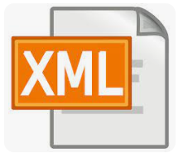

#### 2.3.4. Navegador Chrome:

El navegador Chrome, desarrollado por Google, es uno de los navegadores web más populares y ampliamente utilizados en la actualidad. Además de ser una herramienta de navegación para los usuarios finales, Chrome proporciona un conjunto de herramientas de desarrollo conocido como Chrome Developer Tools. Estas herramientas permiten a los desarrolladores inspeccionar y depurar aplicaciones web, analizar el rendimiento, monitorear el uso de recursos, editar y probar código en tiempo real, entre otras funciones.

Dentro del proyecto de la plataforma web, Chrome se utiliza para realizar pruebas y depurar el código tanto en el frontend como en el backend. Los desarrolladores pueden utilizar las Chrome Developer Tools para identificar y solucionar errores, analizar el rendimiento de la aplicación, verificar la compatibilidad con diferentes dispositivos y mejorar la experiencia del usuario.

**Figura 4**   
Chome



#### 2.3.5. Laravel y PHP:

Laravel es un popular framework de desarrollo web basado en PHP. PHP es un lenguaje de programación ampliamente utilizado y especialmente diseñado para el desarrollo web. Laravel proporciona una estructura sólida y elegante para construir aplicaciones web eficientes y seguras. Al utilizar Laravel junto con PHP, los desarrolladores pueden beneficiarse de características como enrutamiento intuitivo, manejo de sesiones, autenticación, ORM (Object Relational Mapping) y una comunidad activa que brinda soporte y contribuye con paquetes adicionales.

En el proyecto de la plataforma web, Laravel y PHP se utilizan en el backend para construir y gestionar la lógica de la aplicación, manejar las solicitudes y respuestas del usuario, interactuar con la base de datos y proporcionar servicios y API para el frontend. Laravel facilita la implementación de características comunes como autenticación de usuarios, generación de rutas, manejo de formularios y acceso a bases de datos de manera eficiente.

**Figura 5**   
 Php



**Figura 6**   
 Laravel

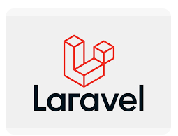

#### 2.3.6. Git:

Git es un sistema de control de versiones distribuido ampliamente utilizado en el desarrollo de software. Permite a los desarrolladores rastrear cambios en el código fuente, colaborar en proyectos de manera eficiente y mantener un historial completo de revisiones. Git facilita la gestión de ramas, fusiones, etiquetas y la sincronización con repositorios remotos.

En el proyecto de la plataforma web, Git se utiliza para gestionar el código fuente, controlar versiones y facilitar la colaboración entre los miembros del equipo. Los desarrolladores pueden crear ramas para trabajar en nuevas funcionalidades, fusionar cambios y revertir modificaciones si es necesario. Git proporciona un flujo de trabajo estructurado y un historial completo de cambios, lo que mejora la productividad y facilita la solución de problemas.

**Figura 7**   
Git

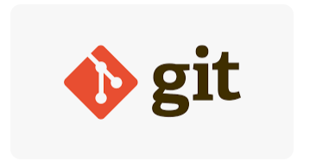

#### 2.3.7. Artisan CLI:

Artisan es la interfaz de línea de comandos (CLI) de Laravel. Proporciona una variedad de comandos útiles para agilizar el desarrollo, como la generación automática de controladores, modelos, migraciones y tareas programadas. Artisan también permite crear comandos personalizados para automatizar tareas específicas del proyecto.

Dentro del proyecto de la plataforma web, Artisan CLI se utiliza para realizar tareas de desarrollo de manera eficiente. Los desarrolladores pueden utilizar comandos como "php artisan make: controller" para generar controladores, "php artisan make: model" para crear modelos y "php artisan migrate" para ejecutar migraciones de base de datos. Artisan CLI mejora la productividad al automatizar tareas repetitivas y facilitar la creación de componentes clave de la plataforma web.

**Figura 8**   
Artisan



## Recursos físicos:

El desarrollo de una plataforma web requiere de ciertos recursos físicos para su implementación y funcionamiento adecuado. Entre ellos se encuentran:

* Una computadora con capacidad suficiente para ejecutar el entorno de desarrollo y las herramientas necesarias. Se recomienda una computadora con una buena cantidad de memoria RAM, procesador potente y espacio de almacenamiento adecuado para el código fuente, archivos multimedia y base de datos.
* Conexión a Internet para acceder a recursos en línea, descargar dependencias, realizar pruebas de conectividad y desplegar la plataforma web en un servidor.
* Energía eléctrica para alimentar la computadora y otros dispositivos relacionados. Es importante contar con una fuente de energía confiable y estable para evitar interrupciones durante el desarrollo.
* Espacio de almacenamiento adecuado para guardar los archivos del proyecto y las bases de datos. Se recomienda contar con espacio suficiente tanto en el disco duro local de la computadora como en un servidor de producción para almacenar los datos de la plataforma web y garantizar su escalabilidad.

# Metodología

## Kanban

¿Por qué utilizar esta metodología?

En esta metodología se genera una buena visualización de flujo de trabajo en donde al utilizar los tableros de esta metodología permiten la visualización que permite a todo el equipo tener una visualización clara y compartida sobre el estado del desarrollo del proyecto.

**Figura 9**   
Tablero Kanban

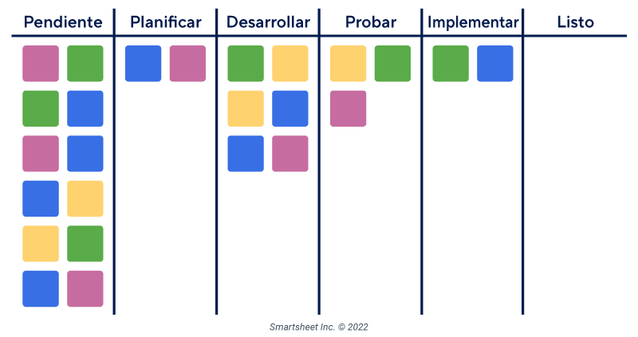

Seguimiento de la metodología:

* **Visualización del flujo de trabajo:** El primer paso es visualizar el flujo de trabajo actual del proyecto o proceso. Esto se logra mediante la creación de un tablero Kanban, que consta de columnas que representan las diferentes etapas del flujo de trabajo, desde las tareas pendientes hasta las tareas completadas.
* **Definición de elementos de trabajo:** Identificar y definir los elementos de trabajo o tareas individuales que formarán parte del flujo de trabajo. Cada tarea se representa con una tarjeta o post-it en el tablero Kanban.
* **Establecimiento de límites de trabajo en curso (WIP):** Se establecen límites claros para la cantidad máxima de tareas permitidas en cada columna del tablero Kanban. Estos límites ayudan a evitar la sobrecarga del equipo y a mantener un flujo constante de trabajo.
* **Gestión de la demanda y priorización:** Las nuevas tareas se agregan al tablero Kanban según la capacidad y disponibilidad del equipo. La priorización se realiza de acuerdo con las necesidades del proyecto y se asignan las tareas a las columnas correspondientes en función de su estado.
* **Seguimiento y movimiento de las tareas:** A medida que el equipo trabaja en las tareas, se van moviendo las tarjetas a través de las columnas del tablero Kanban, desde "Pendiente" hasta "En Progreso" y finalmente hasta "Completado". Esto permite un seguimiento visual del progreso y el estado de cada tarea.
* **Reuniones regulares de seguimiento:** El equipo realiza reuniones periódicas para revisar el tablero Kanban y discutir el estado de las tareas, los problemas identificados y las posibles mejoras. Estas reuniones ayudan a mantener la alineación y la comunicación dentro del equipo.
* **Mejora continua:** Kanban promueve la mejora continua mediante la identificación de cuellos de botella y la toma de medidas para resolverlos. El equipo analiza métricas y realiza ajustes en el proceso para optimizar el flujo de trabajo y maximizar la eficiencia.

# Criterios de calidad

1.1 Cumplimiento de los objetivos: El proyecto debe cumplir con los objetivos establecidos, es decir, alcanzar los resultados esperados y satisfacer las necesidades del cliente o las partes interesadas. Mediante los objetivos de la creación del modulo de Kardex dentro de una plataforma de servicios escolares se deberá de cumplir tanto con los objetivos específicos como con el objetivo general, planteados en la inicialización de este proyecto.

1.2 Calidad del producto o servicio final: El proyecto debe entregar un producto o servicio de alta calidad que cumpla con los estándares y requisitos establecidos. Esto implica que el producto o servicio sea funcional, confiable, seguro y cumpla con los criterios de desempeño esperados. De tal manera que nuestro producto final al ser entregado para su uso tenga cada una de las funcionalidades requeridas para que este pueda ser utilizado para su fin.

# Revisión de proyectos

2.1 Viabilidad técnica: Esta es referida a que se evalúa la viabilidad técnica del proyecto, es decir, si la solución propuesta es factible y puede implementarse con los recursos y tecnologías disponibles.

2.2 Viabilidad operativa: Se genera una revisión de la viabilidad operativa del proyecto, considerando si se cuenta con los recursos humanos, materiales y técnicos necesarios para llevar a cabo las actividades del proyecto de manera eficiente.

2.3 Evaluación de riesgos: Se identifican y evalúan los riesgos asociados con el proyecto, analizando su impacto potencial y proponiendo estrategias que sean aceptables para el desarrollo del proyecto.

2.4 Evaluación de impacto: Se evalúa el impacto del proyecto en diferentes aspectos, como el medio ambiente, la sociedad, la economía, la necesidad entre otros factores involucrados en el proyecto.

2.5 Modularidad: En el módulo de Kardex se debe de tener en cuenta la capacidad de administración dentro del módulo para que de esta manera pueda ser flexible a conectar datos de otros módulos.

# Transacción del proyecto

3.1 Portabilidad:La portabilidad es importante durante la transición de un proyecto cuando se requiere mover o implementar el proyecto en diferentes ubicaciones o entornos. En los aspectos de la portabilidad para este modulo debe existir:

3.1.1 Independencia de plataforma: El proyecto debe estar diseñado y desarrollado de manera que no esté vinculado a una plataforma o sistema operativo específico.

3.1.2 Requisitos de hardware y software: El proyecto debe especificar claramente los requisitos de hardware y software necesarios para su ejecución. Estos requisitos deben ser considerados durante la transición para garantizar que los entornos de destino cumplan con los requisitos técnicos necesarios.

Migración de datos: Si el proyecto implica la transferencia de datos de un sistema a otro, se deben establecer procesos y herramientas adecuadas para garantizar una migración de datos sin problemas y sin pérdida de información.

# Cronograma de actividades

El cronograma de actividades se crea utilizando una variedad de técnicas, como el método de la ruta crítica, diagramas de Gantt u otros enfoques similares. A continuación, se muestra la descripción de cada una de las características que contiene nuestro diagrama de actividades:

**Tareas o actividades:** Son las diferentes acciones que deben llevarse a cabo para completar el proyecto. Cada tarea se identifica y se le asigna una duración estimada. Asi como estas se encuentran divididas en etapas para una mejor organización de la evaluación de duración del proyecto.

**Fechas de inicio y finalización:** Se especifican las fechas de inicio y finalización previstas para cada actividad. Esto ayuda a establecer una línea de tiempo clara y a coordinar las actividades entre los miembros del equipo.

**Duración estimada:** Es el tiempo estimado necesario para completar cada actividad. En nuestro diagrama mostramos la duración estimada tanto con días como con horas las cuales estas están estimadas para cada una de la etapa.

**Dependencias:** Se establecen las relaciones de dependencia entre las actividades, indicando qué actividades deben completarse antes de que otras puedan comenzar. Estas dependencias pueden ser de tipo "inicio a inicio", "fin a inicio", "inicio a fin" o "fin a fin".

**Figura 10**   
Diagrama de Actividades

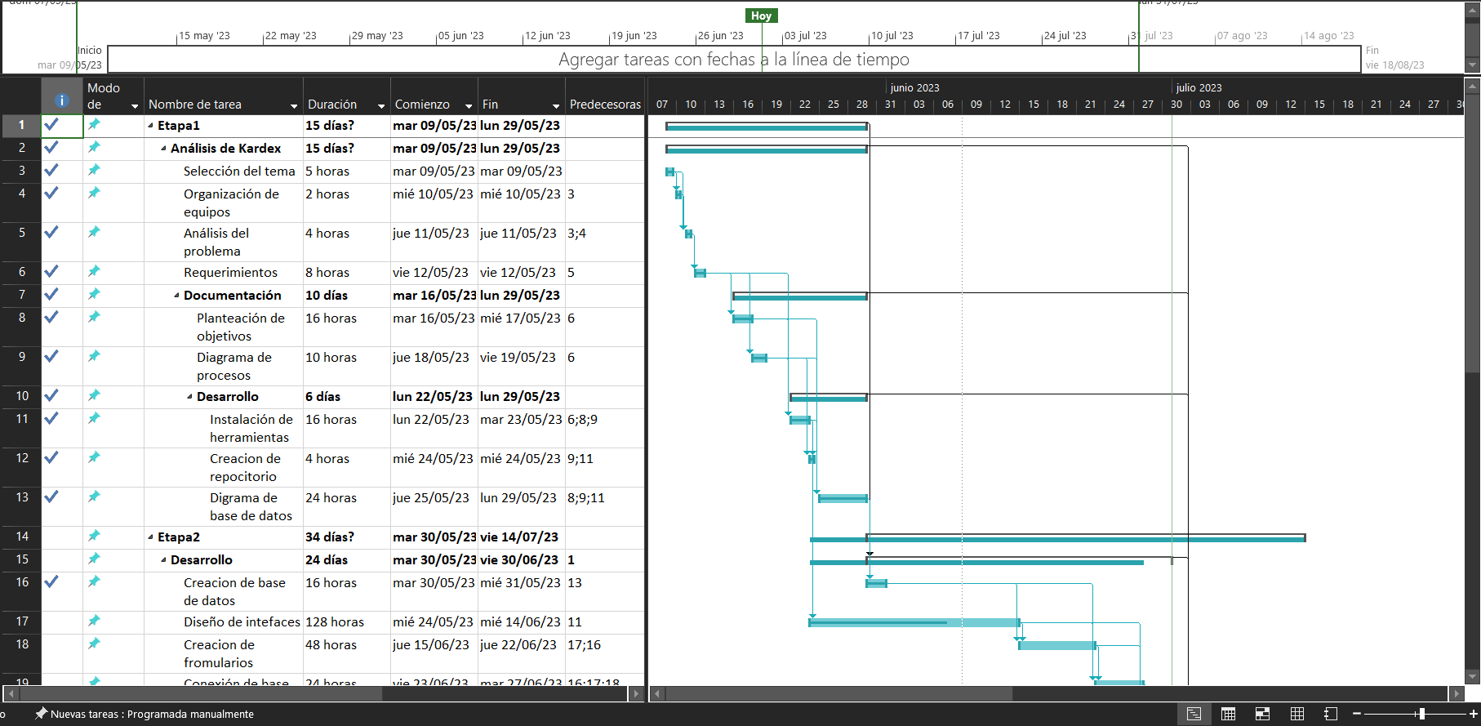

**Nota:** En la ilustración se muestra cada una de las actividades, procedimientos a realizar mediante la división de las etapas y categorías en donde en esta se mostraran los días, horas de trabajo para cada una de las actividades asi mismo si estas ya se encuentran terminadas las cuales se representaran mediante una palomita al principio de cada tarea, además de que cada tarea marca la fecha de inicio a fin.

**Figura 11**   
Diagrama etapa 2

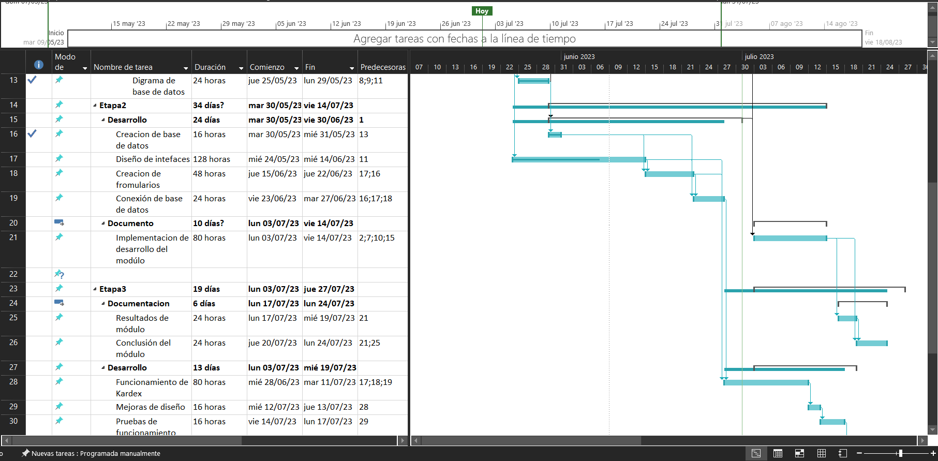

**Nota:** En la ilustración se muestra la etapa numero 2 en la cual podemos observar las actividades asi como las horas que se dedicaran a esa actividad, por otra parte estas etapas contienen títulos en donde además de etapas se dividen en categorías de actividades estas categorías muestran los días dedicados a cada actividad.

**Figura 12**   
Diagrama etapa 3 y etapa final

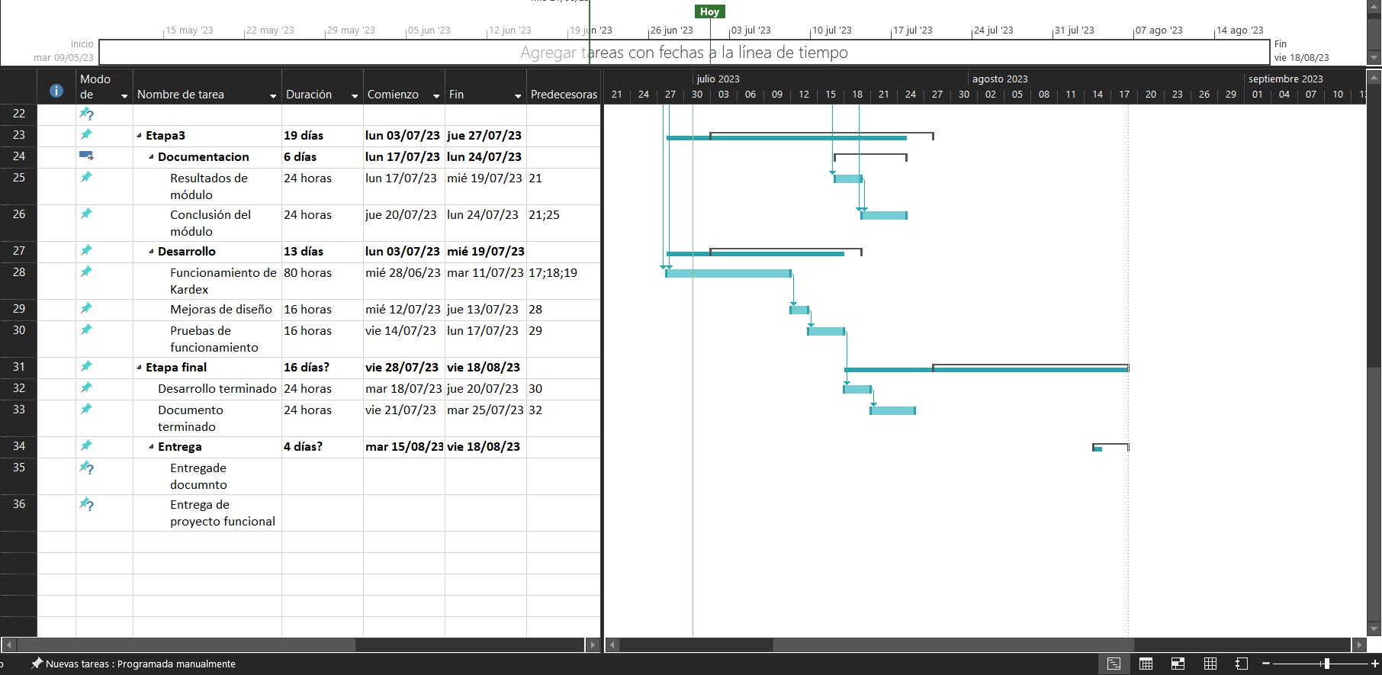

**Nota:** En la ilustración se muestra la parte final del diagrama de actividades las cuales etas constan de una procedencia de actividades anteriores.

# Diagrama de procesos

El propósito principal de un diagrama de procesos es visualizar y comunicar de manera clara y concisa cómo se lleva a cabo un proceso, desde el inicio hasta el final.

## Diagrama de procesos antes

**Figura 13**   
 Diagrama de procesos antes

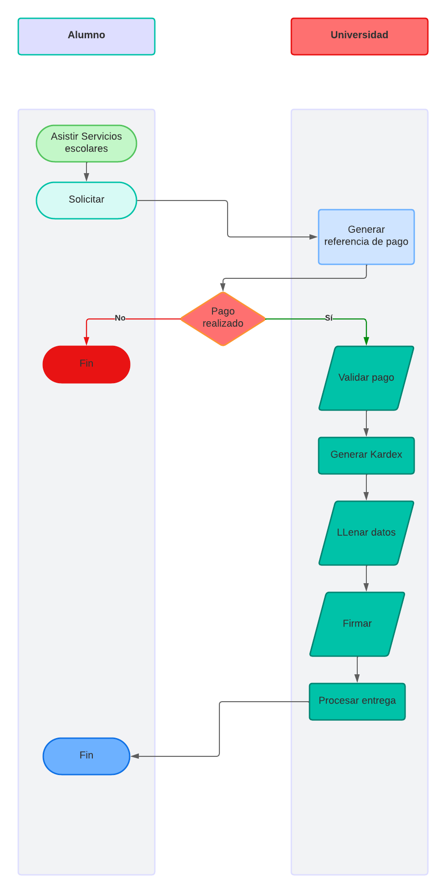

**Nota:** En la ilustración se muestra el diagrama de procesos con el que se especifica el antes de las solicitudes del Kardex.

## 1.2 Diagrama de procesos después

**Figura 14**   
 Diagrama de procesos después

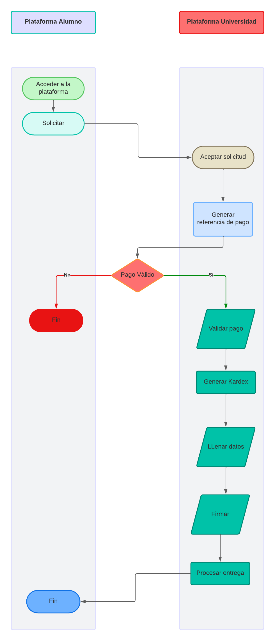

**Nota:** En la ilustración se muestra el diagrama de procesos en el cual se visualiza el proceso después de la generación de la plataforma donde se contiene el módulo Kardex.

# Mockup

**Figura 15**   
 Mockup

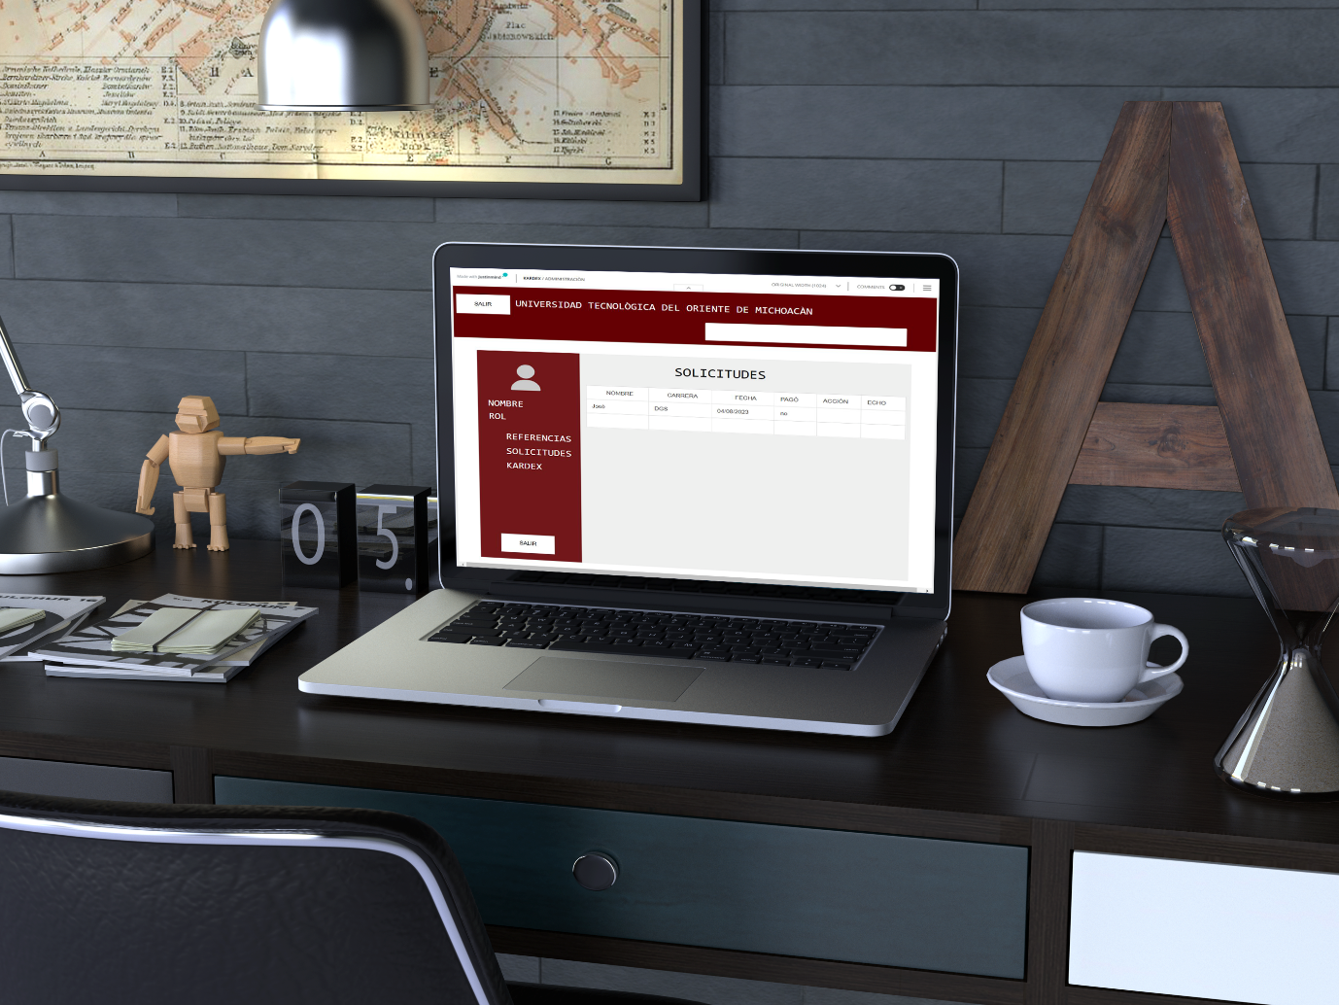

**Nota:** En la ilustración se muestra el mockup donde se presenta una de las ventanas del módulo de Muckup.

# Referencias bibliográficas

*Módulo de Kardex Almacn e inventario*. Software de Kardex e Inventarios. (n.d.). <https://software-de-inventarios.muisca.co/blog/post/214/modulo-de-kardex-almacn-e-inventario.html>

Gasbarrino, S. (2023, April 27). Kardex: Qué es y cómo hacerlo en excel. HubSpot. <https://blog.hubspot.es/sales/que-es-un-kardex>

Dirección de Servicios Escolares. Dirección de Servicios Escolares. (n.d.). <https://serviciosescolares.unison.mx/kardex-2/#:~:text=Documento%20oficial%20escolar%20donde%20se,Solicitud%20y%20renovaci%C3%B3n%20de%20becas>

Aspectos básicos de la Calidad y de la Gestión Por procesos / Javier Gómez Pieiro. (n.d.). <http://www.ingeba.org/lurralde/lurranet/lur31/31gomez/31gomez.htm#:~:text=Los%20Criterios%20de%20Calidad%20se,representan%20lo%20que%20deseamos%20lograr>.

Euroinnova Business School. (n.d.). Herramientas de Programación: Euroinnova. Euroinnova Business School. <https://www.euroinnova.mx/blog/herramientas-de-programacion>

Structuralia. (n.d.). Seguimiento de Proyectos: Definición, Agilización Y Revisión. Blog y noticias sobre ingeniería. <https://blog.structuralia.com/seguimiento-de-proyectos#:~:text=En%20el%20seguimiento%20de%20proyectos%2C%20la%20revisi%C3%B3n%20es%20una%20t%C3%A9cnica,la%20hubieran%20hecho%20m%C3%A1s%20eficaz>.

Talbert, M. (2022, September 13). Cronograma de Actividades: Qué es y cómo crearlo en 7 pasos [2022] • asana. Asana. <https://asana.com/es/resources/create-project-management-timeline-template#:~:text=gratuitas%20de%20Asana-,%C2%BFQu%C3%A9%20es%20un%20cronograma%20de%20actividades%3F,un%20proyecto%20en%20orden%20cronol%C3%B3gico>.

Planificación de transacciones y Proyectos de propiedades inmobiliarias. (n.d.). <https://www.ibm.com/docs/es/tririga/10.7?topic=assets-planning-real-estate-transactions-projects>

Vera, R. A. (2023, May 25). Qué Es Laravel: Características y Ventajas. OpenWebinars.net. <https://openwebinars.net/blog/que-es-laravel-caracteristicas-y-ventajas/>